**AP1151** *scheda creata il 16 ottobre 2024*

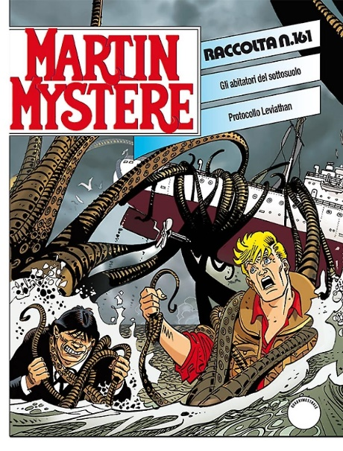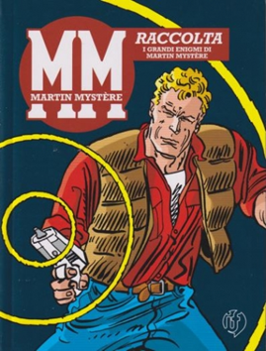

**Descrizione storico-bibliografica**

**\*Martin Mystere. Raccolta**. - -n. 161 (ottobre 2014). - Milano : Bonelli, 1987-2014. – 161 volumi : fumetti b/n ; 21 cm. ((Quadrimestrale. - . - Ogni n. contiene due episodi di Martin Mystere. - UBO3669952

Altro titolo: *Raccolta Martin Mystere. – Supplemento a: *Martin Mystere [[AP144](https://giuliopalanga.com/wp-content/uploads/2023/05/AP144.docx)]

I \***grandi enigmi di Martin Mystere : raccolta**. - N. 1 (10 settembre 2024)- . - Firenze : If edizioni, 2024- . - volumi : fumetti ; 21 cm. ((Semestrale. - CFI1136517

Varianti del titolo: *MM Martin Mystere; *MM raccolta

Autore: Castelli, Alfredo

Disegnatore: Alessandrini, Giancarlo

Soggetto: Martin Mystère <fumetto>

Classe: D741.5945

**Informazioni storico-bibliografiche**

**Pubblicazioni terminate**

* ***Raccolta Martin Mystère*** (1987-2014), ripubblicazione di due numeri alla volta della serie regolare ottenuti tramite le rese dalle edicole. È iniziata a gennaio 1987[[1]](https://it.wikipedia.org/wiki/Albi_fuori_serie_di_Martin_Myst%C3%A8re#cite_note-1) e terminata ad ottobre 2014 con il n. 161[[2]](https://it.wikipedia.org/wiki/Albi_fuori_serie_di_Martin_Myst%C3%A8re#cite_note-2), che conteneva gli albi n. 327 e 328 della serie regolare. Per la lista delle storie vedere gli [Albi di Martin Mystère](https://it.wikipedia.org/wiki/Albi_di_Martin_Myst%C3%A8re).

<https://it.wikipedia.org/wiki/Albi_fuori_serie_di_Martin_Myst%C3%A8re>.

**Biografia**

Creato dalla fertile penna di Alfredo Castelli nel 1982 e realizzato graficamente da Giancarlo Alessandrini, Martin Jacques Mystère è statunitense di nascita, ma si è formato culturalmente in Italia.

Vive a New York, in un piccolo appartamento pieno di libri e oggetti curiosi al numero 3/a di Washington Mews e pur essendo un vero e proprio "Detective dell'Impossibile" non è un detective nel senso stretto del termine. Non ha clienti che si rivolgono a lui e non esegue indagini su commissione, ma entra in azione soltanto se l'argomento lo interessa in modo particolare. E ciò che più gli interessa sono i "grandi enigmi" mai risolti, quelli cioè che la scienza "ufficiale" non prende in considerazione, da quelli archeologici a quelli storici, da quelli scientifici o parascientifici a quelli esoterici. Argomenti che esercitano l'inquietante attrazione dell'inesplicabile, che si fa ancora più intrigante perché avvolge la nostra società e il nostro tempo, dove il fantastico si scatena all'improvviso in ambienti apparentemente consueti e ordinari.

Martin Mystère non è assolutamente un super-eroe: è una persona "normale", con tanti piccoli difetti che lo rendono "umano" e accattivante, che non si butta nel pericolo per il puro gusto di farlo.

Suo inseparabile compagno di avventure è Java, vero uomo di Neanderthal scovato in una "nicchia" preistorica in Mongolia e soltanto superficialmente civilizzatosi. Martin e Java formano una di quelle coppie "impossibili" che possono esistere unicamente nel mondo della fantasia. Una coppia ben più possibile è quella di Martin e sua moglie, l'affascinante e paziente Diana Lombard. Al loro fianco c'è spesso la svampita Angie, una bionda sexy con la tendenza a spogliarsi innocentemente di fronte a chiunque.

Nel corso delle sue avventure, Martin Mystère si è imbattuto più volte in reperti che provano l'esistenza dei continenti perduti di Atlantide e Mu, ma ogni ritrovamento è stato sistematicamente distrutto dagli Uomini in Nero, una sorta di setta secolare avversa a ogni scoperta o ipotesi che vada contro l'ordine costituito e la cultura ufficiale.

Un altro suo avversario ricorrente è Sergej Orloff, vecchio amico di gioventù divenuto in seguito un assassino senza scrupoli, che però tutti considerano un mecenate e un benefattore. <https://www.sergiobonelli.it/sezioni/421/il-mio-nome-e-martin-mystere>.